

СЕГОДНЯ В ВЫПУСКЕ
Тема недели: II Европейские игры завершились в Минске 3
Лукашенко на закрытии II Европейских игр: это было торжество ярких впечатлений и сильных эмоций 3
От спортсменов до Лесика - Лукашенко поблагодарил всех за организацию и проведение Европейских игр 4
Лукашенко поручил создать в Беларуси банк данных волонтерского движения 4
Беларусь отлично провела Европейские игры - Кочиянчич 4
Наследие II Европейских игр будет приносить пользу еще долгие годы - Кочиянчич 5
Тэма тыдня: II Еўрапейскія гульні завяршыліся ў Мінску 6
Лукашэнка на закрыцці II Еўрапейскіх гульняў: гэта было свята яркіх уражанняў і моцных эмоцый 6
Ад спартсменаў да Лесіка - Лукашэнка падзякаваў усім за арганізацыю і правядзенне Еўрапейскіх гульняў 7
Лукашэнка даручыў стварыць у Беларусі банк даных валанцёрскага руху 7
Беларусь выдатна правяла Еўрапейскія гульні - Качыянчыч 7
Спадчына II Еўрапейскіх гульняў будзе прыносіць карысць яшчэ доўгія гады - Качыянчыч 8
Фото 9
Видео 12
Мнения 13

Тема недели: II Европейские игры завершились в Минске
На минском стадионе "Динамо" погас факел II Европейских игр. Спортивный форум, который провела Беларусь, завершился красочной церемонией закрытия, в которой приняли участие спортсмены из 50 стран. В ложе почетных гостей за церемонией наблюдали вместе с Президентом Беларуси Александром Лукашенко многие высокопоставленные гости, среди которых Президент России Владимир Путин, Президент Таджикистана Эмомали Рахмон, Президент Армении Армен Саркисян, глава Международного олимпийского комитета Томас Бах.
Шоу на стадионе "Динамо" стало логическим продолжением церемонии открытия. Организаторы удивили зрителей грандиозным представлением с использованием новейших технических средств и IT-решений. Особое внимание уделено чествованию спортсменов и волонтеров.
Финальную песню церемонии закрытия "Time to Say Goodbye" исполнили белорусская оперная певица Оксана Волкова и российский певец Николай Басков.
Под композицию "Да новых сустрэч" белорусской артистки Юлии Быковой был погашен факел спортивного форума.

Лукашенко на закрытии II Европейских игр: это было торжество ярких впечатлений и сильных эмоций
II Европейские игры были торжеством ярких незабываемых впечатлений и сильных эмоций. Об этом Президент Беларуси Александр Лукашенко заявил на церемонии торжественного закрытия спортивного форума.
"Это было торжество ярких незабываемых впечатлений и сильных эмоций. Было все - радость, счастье и разочарование. Таков его величество спорт. Это был праздник дружбы и единения, жарких по накалу состязаний, сплотивших миллионы жителей Европы в одну большую семью, - заявил глава государства. - Но прежде всего мы подарили его себе - белорусам - как свидетельство наших возможностей и того, что мы горы можем свернуть. Но только тогда, когда мы вместе".
"Для гостей мы широко распахнули все двери Беларуси - страны среднеевропейских размеров, живущей и развивающейся по своим законам и традициям, которые уходят глубоко в седину веков. Страны, которая не создает проблем и не выдвигает претензий соседям. Они у нас, эти соседи, очень разные. И ладить с ними порой непросто", - сказал белорусский лидер.
Александр Лукашенко отметил, что на протяжении десяти дней на минских аренах царила теплая атмосфера взаимоуважения, которую создавали жители и гости Беларуси - все, кто любит спорт, верит в силу олимпийской миссии, нацеленной на сохранение мира на земле. "Олицетворением этой великой идеи стало Пламя мира - символ II Европейских игр", - подчеркнул белорусский лидер.

От спортсменов до Лесика - Лукашенко поблагодарил всех за организацию и проведение Европейских игр
Президент Беларуси Александр Лукашенко поблагодарил всех, кто был причастен к организации и проведению II Европейских игр, внес свой вклад в историю этих состязаний.
Организаторов глава государства поблагодарил за высочайший уровень подготовки и проведения соревнований и торжественных мероприятий.
Александр Лукашенко адресовал слова благодарности журналистам, которые по-спортивному быстро и эффектно освещали все события, своевременно знакомили зрителей и читателей с самыми сильными эпизодами игр.
Арбитров - за честную работу и непредвзятое судейство.
"И, конечно, всех атлетов, которые самоотверженно отстаивали спортивную честь своей страны, вошли в историю II Европейских игр громкими рекордами и яркими победами", - сказал белорусский лидер.
Особые слова благодарности Президент высказал волонтерам, которые почти круглосуточно трудились, помогали гостям и спортсменам чувствовать себя в Беларуси так же уютно и комфортно, как дома. "Без вашей помощи нам было бы невозможно создать такую теплую, искреннюю и доброжелательную атмосферу", - сказал Александр Лукашенко.
Он поблагодарил и всех болельщиков, чья горячая поддержка вдохновляла участников соревнований, заряжала их верой в успех и вела к заветным вершинам. "Спортсмены признались: плохо выступать при такой поддержке зрителей было нельзя. И спортсмены делали все прежде всего во имя вас - наших болельщиков", - подчеркнул Президент.
"Ну а тебе, милый Лесик (лисенок Лесик - талисман II Европейских игр. - Прим. БЕЛТА), особая признательность. Твои дружеские объятия, непревзойденный артистизм останутся в памяти миллионов навсегда. Ты покорил наши сердца. И нам хочется верить, что, уйдя в свой сказочный лес, ты не забудешь нас и еще не раз вернешься сюда", - отметил глава государства.

Лукашенко поручил создать в Беларуси банк данных волонтерского движения
Глава государства отметил труд волонтеров во время и в преддверии II Европейских игр и тот факт, что без их помощи было бы невозможно создать теплую, искреннюю и доброжелательную атмосферу.
"Я поручил правительству и Администрации Президента создать банк данных волонтерского движения и использовать для развития страны ваши знания и талант. Мы не можем потерять 8 тыс. человек, которые два года готовились к этому событию. Которые научились оказывать первую помощь и поддержку, которые знают много языков. Спасибо вам огромное!" - сказал Александр Лукашенко.

Беларусь отлично провела Европейские игры - Кочиянчич
Беларусь отлично провела II Европейские игры. Об этом журналистам заявил президент Европейских олимпийских комитетов (ЕОК) Янез Кочиянчич.
Глава ЕОК отметил большую работу, которую провела белорусская сторона. "Эти игры проведены отлично, они являются хорошей основой для проведения следующих", - сказал Янез Кочиянчич. Он подчеркнул, что Европейские игры сохраняют чистоту от допинга и поздравил с этим все страны-участницы и организаторов.
Янез Кочиянчич привел статистику игр. В них приняли участие 3660 спортсменов из всех 50 стран Европейских комитетов. Медали получили 43 страны. Больше всего на счету России - 109 медалей.
Поддержал президента ЕОК председатель координационной комиссии ЕОК по Европейским играм в Минске Спирос Капралос, подчеркнув, что "II Европейские игры превзошли все ожидания". Он сказал, что спортсмены, спортивные федерации и олимпийские комитеты хорошо отзывались об условиях проживания, транспортном сообщении, дали высокую оценку спортивным объектам.

Наследие II Европейских игр будет приносить пользу еще долгие годы - Кочиянчич
Наследие II Европейских игр будет приносить пользу еще долгие годы, заявил президент Европейских олимпийских комитетов (ЕОК) Янез Кочиянчич на церемонии закрытия II Европейских игр в Минске.
"Игры стали хорошей инвестицией страны, они соответствовали принципам устойчивого развития. Вам не пришлось вкладывать средства в строительство большого количества объектов, - сказал Янез Кочиянчич. - Наследие игр, несомненно, будет приносить пользу еще долгие годы: и белорусским спортсменам, и белорусским студентам, и будущим поколениям в целом".
По словам президента ЕОК, хозяйка II Европейских игр блестяще представила миру свою страну. "Все европейские и многие другие страны мира смотрели трансляции игр и смогли увидеть Беларусь в новом позитивном ракурсе", - отметил он.
Церемония закрытия II Европейских игр в Минске состоялась на главной спортивной арене Беларуси - Национальном олимпийском стадионе "Динамо".
II Европейские игры в Минске проходили в течение 10 дней. Более 4 тыс. спортсменов из 50 государств соревновались в 15 видах спорта. Официальный девиз игр - Bright Year, Bright You ("Яркий год, яркий ты"). Логотип - "папараць-кветка" (цветок папоротника), несущий символическое значение в культуре славян. Талисман - лисенок по имени Лесик.
Белорусские атлеты по итогам соревнований оказались в числе лидеров европейского и мирового спорта. На домашних площадках белорусы завоевали 24 золотые, 16 серебряных и 29 бронзовых наград. Всего - 69.

Тэма тыдня: II Еўрапейскія гульні завяршыліся ў Мінску
На мінскім стадыёне "Дынама" пагас факел II Еўрапейскіх гульняў. Спартыўны форум, які правяла Беларусь, завяршыўся маляўнічай цырымоніяй закрыцця, у якой прынялі ўдзел спартсмены з 50 краін. У ложы ганаровых гасцей за цырымоніяй назіралі разам з Прэзідэнтам Беларусі Аляксандрам Лукашэнкам многія высокапастаўленыя госці, сярод якіх Прэзідэнт Расіі Уладзімір Пуцін, Прэзідэнт Таджыкістана Эмамалі Рахмон, Прэзідэнт Арменіі Армен Саркісян, кіраўнік Міжнароднага алімпійскага камітэта Томас Бах.
Шоу на стадыёне "Дынама" стала лагічным працягам цырымоніі адкрыцця. Арганізатары здзівілі гледачоў грандыёзным паказам з выкарыстаннем найноўшых тэхнічных сродкаў і IT-рашэнняў. Асаблівая ўвага ўдзелена ўшаноўванню спартсменаў і валанцёраў.
Фінальную песню цырымоніі закрыцця "Time to Say Goodbye" выканалі беларуская оперная спявачка Аксана Волкава і расійскі спявак Мікалай Баскаў.
Пад кампазіцыю "Да новых сустрэч" беларускай артысткі Юліі Быкавай быў пагашаны факел спартыўнага форуму.

Лукашэнка на закрыцці II Еўрапейскіх гульняў: гэта было свята яркіх уражанняў і моцных эмоцый
II Еўрапейскія гульні былі святам яркіх незабыўных уражанняў і моцных эмоцый. Аб гэтым Прэзідэнт Беларусі Аляксандр Лукашэнка заявіў на цырымоніі ўрачыстага закрыцця спартыўнага форуму.
"Гэта было свята яркіх незабыўных уражанняў і моцных эмоцый. Было ўсё - радасць, шчасце і расчараванне. Такі яго вялікасць спорт. Гэта было свята дружбы і яднання, гарачага запалу спаборніцтваў, якія з'ядналі мільёны жыхароў Еўропы ў адну вялікую сям'ю, - заявіў кіраўнік дзяржавы. - Але перш за ўсё мы падарылі яго сабе, беларусам - як сведчанне нашых магчымасцей і таго, што мы горы можам звярнуць. Але толькі тады, калі мы разам".
"Для гасцей мы шырока расчынілі ўсе дзверы Беларусі - краіны сярэднееўрапейскіх памераў, што жыве і развіваецца па сваіх законах і традыцыях, якія ідуць з глыбокай даўніны стагоддзяў. Краіны, якая не стварае праблем і не выстаўляе прэтэнзій суседзям. Яны ў нас, гэтыя суседзі, вельмі розныя. І ладзіць з імі часам няпроста", - сказаў беларускі лідар.
Аляксандр Лукашэнка адзначыў, што на працягу дзесяці дзён на мінскіх арэнах панавала цёплая атмасфера ўзаемапавагі, якую стваралі жыхары і госці Беларусі - усе, хто любіць спорт, верыць у сілу алімпійскай місіі, нацэленай на захаванне міру на зямлі. "Увасабленнем гэтай вялікай ідэі стала Полымя міру - сімвал II Еўрапейскіх гульняў", - падкрэсліў беларускі лідар.

Ад спартсменаў да Лесіка - Лукашэнка падзякаваў усім за арганізацыю і правядзенне Еўрапейскіх гульняў
Прэзідэнт Беларусі Аляксандр Лукашэнка падзякаваў усім, хто меў дачыненне да арганізацыі і правядзення II Еўрапейскіх гульняў, унёс свой уклад у гісторыю гэтых спаборніцтваў.
Арганізатарам кіраўнік дзяржавы падзякаваў за вельмі высокі ўзровень падрыхтоўкі і правядзення спаборніцтваў і ўрачыстых мерапрыемстваў.
Аляксандр Лукашэнка адрасаваў словы ўдзячнасці журналістам, якія па-спартыўнаму хутка і эфектыўна асвятлялі ўсе падзеі, своечасова знаёмілі гледачоў і чытачоў з самымі моцнымі эпізодамі гульняў.
Арбітрам - за сумленную працу і непрадузятае судзейства.
"І, вядома, усім атлетам, якія самааддана адстойвалі спартыўны гонар сваёй краіны, увайшлі ў гісторыю II Еўрапейскіх гульняў гучнымі рэкордамі і яркімі перамогамі", - сказаў беларускі лідар.
Асаблівыя словы ўдзячнасці Прэзідэнт выказаў валанцёрам, якія амаль кругласутачна працавалі, дапамагалі гасцям і спартсменам адчуваць сябе ў Беларусі гэтак жа ўтульна і камфортна, як дома. "Без вашай дапамогі нам было б немагчыма стварыць такую цёплую, шчырую і добразычлівую атмасферу", - сказаў Аляксандр Лукашэнка.
Ён падзякаваў і ўсім балельшчыкам, чыя гарачая падтрымка натхняла ўдзельнікаў спаборніцтваў, зараджала іх верай у поспех і вяла да запаветных вяршынь.
"Ну а табе, мілы Лесік (лісяня Лесік - талісман II Еўрапейскіх гульняў. - Заўвага БЕЛТА), асаблівая ўдзячнасць. Твае сяброўскія абдымкі, непераўзыдзены артыстызм застануцца ў памяці мільёнаў назаўсёды. Ты пакарыў нашы сэрцы. І нам хочацца верыць, што, пайшоўшы ў свой казачны лес, ты не забудзеш нас і яшчэ не раз вернешся сюды", - адзначыў кіраўнік дзяржавы.

Лукашэнка даручыў стварыць у Беларусі банк даных валанцёрскага руху
Кіраўнік дзяржавы адзначыў працу валанцёраў у час і напярэдадні II Еўрапейскіх гульняў і той факт, што без іх дапамогі было б немагчыма стварыць цёплую, шчырую і добразычлівую атмасферу.
"Я даручыў ураду і Адміністрацыі Прэзідэнта стварыць банк даных валанцёрскага руху і выкарыстоўваць для развіцця краіны вашы веды і таленты. Мы не можам страціць восем тыс. чалавек, якія два гады рыхтаваліся да гэтай падзеі. Якія навучыліся аказваць першую дапамогу і падтрымку, якія ведаюць шмат моў. Дзякуй вам вялікі!" - сказаў Аляксандр Лукашэнка.

Беларусь выдатна правяла Еўрапейскія гульні - Качыянчыч
Беларусь выдатна правяла II Еўрапейскія гульні. Аб гэтым журналістам заявіў прэзідэнт Еўрапейскіх алімпійскіх камітэтаў (ЕАК) Янез Качыянчыч.
Кіраўнік ЕАК адзначыў вялікую работу, якую правёў беларускі бок. "Гэтыя гульні праведзены цудоўна, яны з'яўляюцца добрай асновай для правядзення наступных", - сказаў Янез Качыянчыч. Ён падкрэсліў, што Еўрапейскія гульні захоўваюць чысціню ад допінгу і павіншаваў з гэтым усе краіны-ўдзельніцы і арганізатараў.
Янез Качыянчыч прывёў статыстыку гульняў. У іх прынялі ўдезл 3660 спартсменаў з усіх 50 краін Еўрапейскіх камітэтаў. Медалі атрымалі 43 краіны. Больш за ўсё на рахунку Расіі - 109 медалёў.
Падтрымаў прэзідэнта ЕАК старшыня каардынацыйнай камісіі ЕАК па Еўрапейскіх гульнях у Мінску Спірас Капралас, падкрэсліўшы, што "II Еўрапейскія гульні перасягнулі ўсе чаканні". Ён сказаў, што спартсмены, спартыўныя федэрацыі і алімпійскія камітэты добра адзываліся аб умовах пражывання, транспартных перавозках, далі высокую ацэнку спартыўным аб'ектам.

Спадчына II Еўрапейскіх гульняў будзе прыносіць карысць яшчэ доўгія гады - Качыянчыч
Спадчына II Еўрапейскіх гульняў будзе прыносіць карысць яшчэ доўгія гады, заявіў прэзідэнт Еўрапейскіх алімпійскіх камітэтаў (ЕАК) Янез Качыянчыч на цырымоніі закрыцця II Еўрапейскіх гульняў у Мінску.
"Гульні сталі добрай інвестыцыяй краіны, яны адпавядалі прынцыпам устойлівага развіцця. Вам не давялося ўкладваць сродкі ў будаўніцтва вялікай колькасці аб'ектаў, - сказаў Янез Качыянчыч. - Спадчына гульняў, несумненна, будзе прыносіць карысць яшчэ доўгія гады: і беларускім спартсменам, і беларускім студэнтам, і будучым пакаленням у цэлым".
Паводле слоў прэзідэнта ЕАК, гаспадыня II Еўрапейскіх гульняў бліскуча прадставіла свету сваю краіну. "Усе еўрапейскія і многія іншыя краіны свету глядзелі трансляцыі гульняў і змаглі ўбачыць Беларусь у новым пазітыўным ракурсе", - адзначыў ён.
Цырымонія закрыцця II Еўрапейскіх гульняў у Мінску адбылася на галоўнай спартыўнай арэне Беларусі - Нацыянальным алімпійскім стадыёне "Дынама".
II Еўрапейскія гульні ў Мінску праходзілі на працягу 10 дзён. Больш за 4 тыс. спартсменаў з 50 дзяржаў спаборнічалі ў 15 відах спорту. Афіцыйны дэвіз гульняў - Bright Year, Bright You ("Яркі год, яркі ты"). Лагатып - "папараць-кветка", што мае сімвалічнае значэнне ў культуры славян. Талісман - лісяня па імені Лесік.
Беларускія атлеты па выніках спаборніцтваў аказаліся ў ліку лідараў еўрапейскага і сусветнага спорту. На дамашніх пляцоўках беларусы заваявалі 24 залатыя, 16 сярэбраных і 29 бронзавых узнагарод. Усяго - 69.

Фото
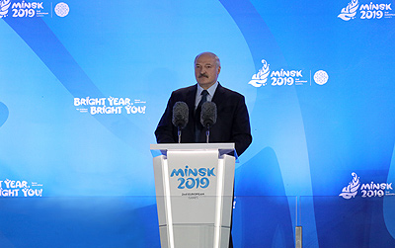 | На церемонии закрытия II Европейских игр выступает Александр Лукашенко  На цырымоніі закрыцця II Еўрапейскіх гульняў выступае Аляксандр Лукашэнка
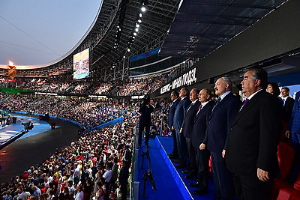 | В ложе почетных гостей  У ложы ганаровых гасцей
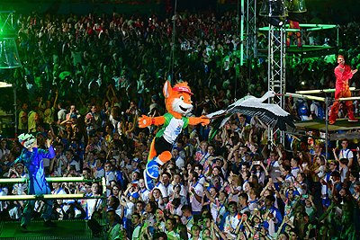 | Во время церемонии закрытия II Европейских игр  У час цырымоніі закрыцця II Еўрапейскіх гульняў
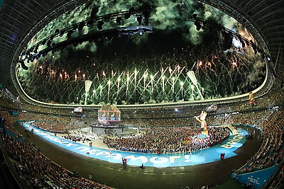 | Во время церемонии закрытия II Европейских игр  У час цырымоніі закрыцця II Еўрапейскіх гульняў
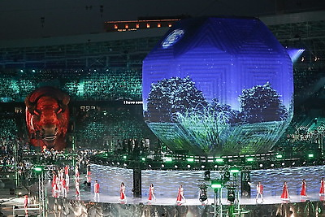 | Во время церемонии закрытия II Европейских игр  У час цырымоніі закрыцця II Еўрапейскіх гульняў
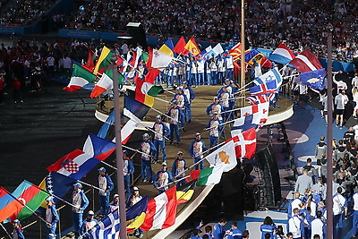 | Во время церемонии закрытия II Европейских игр  У час цырымоніі закрыцця II Еўрапейскіх гульняў
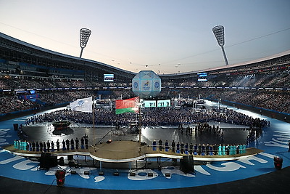 | Во время церемонии закрытия II Европейских игр  У час цырымоніі закрыцця II Еўрапейскіх гульняў
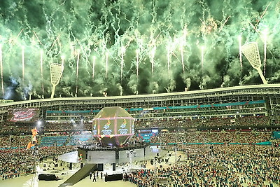 | Во время церемонии закрытия II Европейских игр  У час цырымоніі закрыцця II Еўрапейскіх гульняў
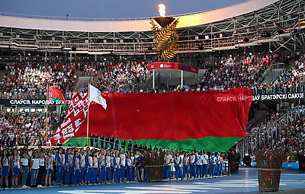 | Во время церемонии закрытия II Европейских игр  У час цырымоніі закрыцця II Еўрапейскіх гульняў
Все полноразмерные фотографии можно скачать по ссылке:
http://gate.belta.by/photorg.nsf/$$ViewTemplate%20for%20lkDocs?ReadForm

Видео

Минчане и гости столицы о II Европейских играх
Минчане и гости столицы поделились впечатлениями об организации европейского первенства.

Мінчане і госці сталіцы аб II Еўрапейскіх гульнях
Мінчане і госці сталіцы падзяліліся ўражаннямі аб арганізацыі еўрапейскага першынства.

https://www.belta.by/video/getRecord/4382/

Мнения
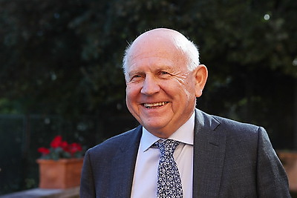

Янез Кочиянчич, президент Европейских олимпийских комитетов (ЕОК):
"II Европейские игры стали настоящим праздником европейского и международного спорта. Совместно с нашими друзьями и организаторами из Беларуси мы провели яркий мультиспортивный форум, по масштабу уступающий только Олимпийским играм".

Янез Качыянчыч, прэзідэнт Еўрапейскіх алімпійскіх камітэтаў (ЕАК):
"II Еўрапейскія гульні сталі сапраўдным святам еўрапейскага і міжнароднага спорту. Сумесна з нашымі сябрамі і арганізатарамі з Беларусі мы правялі яркі мультыспартыўны форум, які па маштабе ўступае толькі Алімпійскім гульням".

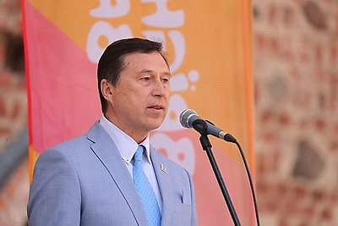

Георгий Катулин, директор фонда "Дирекция II Европейских игр 2019 года":
"В Беларуси, когда приступали к подготовке игр, поставили перед собой несколько целей. Одна из них состояла в том, чтобы организовать мероприятие самого высокого уровня, с самой гостеприимной атмосферой. Еще одна цель была в том, чтобы открыть Беларусь для всего мира. Наши мечты сбылись, мы достигли этих целей".

Георгій Катулін, дырэктар фонду "Дырэкцыя II Еўрапейскіх гульняў 2019 года":
"У Беларусі, калі пачыналі падрыхтоўку гульняў, паставілі перад сабой некалькі мэт. Адна з іх заключалася ў тым, каб арганізаваць мерапрыемства самага высокага ўзроўню, з самай гасціннай атмасферай. Яшчэ адна мэта была ў тым, каб адкрыць Беларусь для ўсяго свету. Нашы мары спраўдзіліся, мы дасягнулі гэтых мэт".

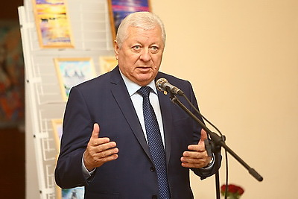

Виктор Сорочан, Чрезвычайный и Полномочный посол Молдовы в Беларуси:
"То, как организованы II Европейские игры в Беларуси, насколько ответственно подошли местные власти, - это уровень европейский, мировой. Это, конечно, очень здорово. Белорусов отличает традиционный порядок во всем. Очень четко распределены обязанности между всеми, приятно видеть, как работают волонтеры".

Віктар Сарачан, Надзвычайны і Паўнамоцны пасол Малдовы ў Беларусі:
"Тое, як арганізаваны II Еўрапейскія гульні ў Беларусі, наколькі адказна падышлі мясцовыя ўлады, - гэта ўзровень еўрапейскі, сусветны. Гэта, вядома, вельмі добра. Беларусаў вызначае традыцыйны парадак ва ўсім. Вельмі дакладна размеркаваны абавязкі паміж усімі, прыемна бачыць, як працуюць валанцёры".

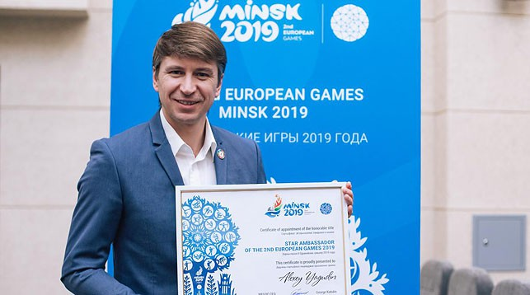 (Фото официального сайта Европейских игр)

Алексей Ягудин, звездный посол II Европейских игр:
"Самое главное для зрителей - возможность увидеть эту красочную борьбу, а для спортсменов - не важно, это чемпионат Европы, мира, Олимпийские или Европейские игры - это площадка показать и раскрыть себя".

Аляксей Ягудзін, зорны пасол II Еўрапейскіх гульняў:
"Самае галоўнае для гледачоў - магчымасць убачыць гэту маляўнічую барацьбу, а для спартсменаў - не важна, гэта чэмпіянат Еўропы, свету, Алімпійскія або Еўрапейскія гульні - гэта пляцоўка паказаць і раскрыць сябе".

